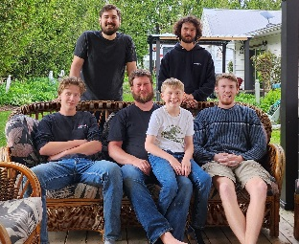Bonjour, je m’appelle **Matt Porter** et je me présente en tant que candidat au poste d’administrateur de la **Zone 10** à la Fédération de l’agriculture de l’Ontario (FAO). Ma famille et moi exploitons une ferme à 3 km du village de Millbrook et à 115 km à l’est de Toronto. Nous gérons une petite exploitation vache-veau et produisons du maïs, des haricots et des céréales à paille, en plus de vendre des fruits et des légumes à notre petit kiosque. Je travaille principalement à l’École de l’environnement de l’Université de Trent, où mes travaux de recherche portent sur la contamination par les métaux lourds des cultures vivrières, l’utilisation des terres agricoles ainsi que l’économie durable en agriculture. Je me présente à ce poste pour continuer à jouer un rôle utile et significatif au sein de la FAO, à comprendre les rouages de notre organisation et à façonner son avenir. Mes fonctions d’administrateur de zone m’ont permis d’ajouter des cordes à mon arc, et je possède maintenant les compétences requises pour contribuer aux communications scientifiques sur une large gamme d’enjeux, à l’établissement de relations entre des groupes exigeants ainsi qu’aux initiatives de transfert des connaissances.

[mporter@trentu.ca](mailto:mporter@trentu.ca)

Cellulaire : 705-559-7551